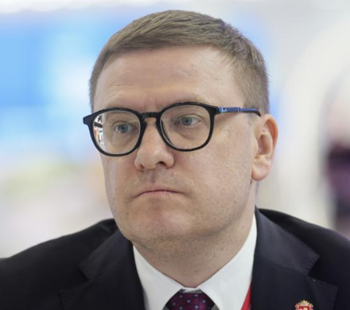
Губернатор Челябинской области
Текслер Алексей Леонидович

Родился 19 января 1973 года в г. Челябинске.

Образование / специальность
Норильский Индустриальный Институт по специальности «Экономика и управление в металлургии»
В 1995 году с отличием окончил Норильский Индустриальный Институт по специальности «Экономика и управление в металлургии», инженер-экономист.
С 1990 по 2007 год занимал различные должности в АО «Норильский горно-металлургический комбинат им. А.П. Завенягина» и ОАО «ГМК «Норильский никель», от специалиста до генерального директора ООО «Норильский обеспечивающий комплекс», дочернего общества ОАО «ГМК «Норильский никель».
В 2008 – 2009 годах был Главой администрации г. Норильска.
С 2011 года работал управляющим директором – руководителем Красноярской бизнес-единицы ЗАО «Полюс».
В 2013 году назначен на должность заместителя Министра энергетики Российской Федерации. С ноября 2014 года занимал пост Первого заместителя Министра энергетики Российской Федерации.
Действительный государственный советник Российской Федерации 2 класса.
19 марта 2019 года Президент РФ Владимир Владимирович Путин своим Указом назначил А.Л. Текслера временно исполняющим обязанности Губернатора Челябинской области.
8 сентября 2019 года Алексей Текслер избран Губернатором Челябинской области.
В сентябре 2024 года избран Губернатором Челябинской области.

Награды
Орден Александра Невского – 2022 год.
Орден Почета – 2019 год.
Почетное звание «Почетный энергетик» – 2017 год.
Медаль ордена «За заслуги перед Отечеством» II степени – 2016 год.
Памятная медаль «XXII Олимпийские зимние игры и XI Паралимпийские зимние игры 2014 года в г. Сочи» – 2014 год.
Почетная грамота Министерства энергетики Российской Федерации – 2014 год.
Почетная грамота Министерства экономики Российской Федерации – 2000 год.
Награды иных ведомств.

Семейное положение
Женат, воспитывает сына.

